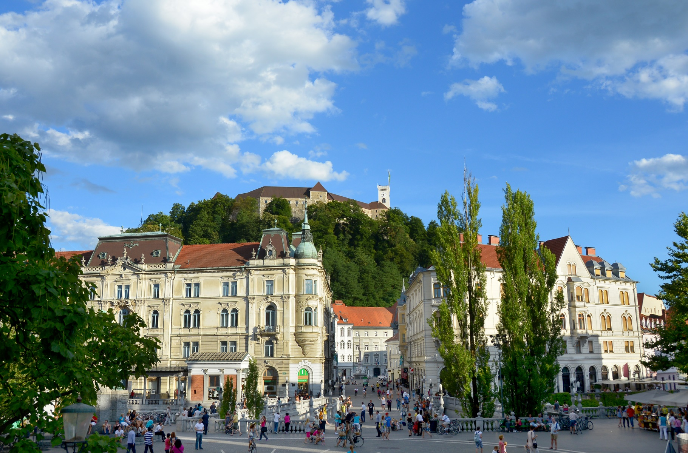
Institut »Jožef Stefan«
Ljubljana – Slovenia 28 September – 13 October 2015

člčk

tajnistvoE9@ijs.si
ZAPOSLITEV

Iščemo magistre in diplomante računalništva in informatike, matematike ali drugih naravoslovno-tehničnih podobnih smeri za raziskovalno-razvojno delo na Odseku za Inteligentne sisteme. Zaposleni bo razvijal inteligentne spletne vmesnike za komunikacijo v naravnem jeziku. Omogočamo magistrski ali doktorski študij ter primerno okolje in pomoč za njegovo uspešno dokončanje. (http:dis.ijs.si)
Pogoji:
- Diploma ali magisterij iz računalništva in informatike, matematike ali druge naravoslovno-tehnične smeri
- Zanimanje za raziskovalno delo in sposobnost samostojnega reševanja problemov
- Znanje programiranja v Pythonu ali drugem programskem jeziku in pripravljenost na učenje novih tehnologij
- Dobro poznavanje HTML5, JavaScript in podatkovne baze PostgreeSQL
- Poznavanje MVC konceptov.
- Poznavanje osnov metod umetne inteligence, strojnega učenja in konceptov procesiranja naravnega jezika.
- Dobro pisno in ustno izražanje v angleščini
Prijavo skupaj s kratkim opisom znanj in morebitnih izkušenj ter povprečno oceno pošljite na: tajnistvoE9@ijs.si
Zaposleni bo razvijal spletne aplikacije in uporabljal orodja za procesiranje naravnega jezika. Zadane naloge bodo v prvih fazah praktične narave in bodo obsegale integracijo obstoječih orodij z namenom razvoja naprednega vmesnika za komuniciranje v naravnem jeziku na domeni turizma. Odvisno od znanj in interesov so možne bolj raziskovalne ali bolj inženirske naloge. Lahko bo sodeloval tudi pri pripravi znanstvenih publikacij in se občasno udeleževal mednarodnih znanstvenih srečanj.

Odsek za inteligentne sisteme E9 (http://dis.ijs.si)

